Załącznik nr 3 do SWZ
OPIS PRZEDMIOTU ZAMÓWIENIA (OPZ) – Zestawienie wyposażenia
na zadanie pn.: „Dostawa wyposażenia w ramach zadania pn. Nadbudowa, przebudowa i rozbudowa budynku Zespołu Szkół Licealnych w Leżajsku”
Załącznik nr 1- krzesło - 488 szt.
Krzesło z siedziskiem i oparciem wykonanym z lakierowanej sklejki w kolorze klonu lub buku o gr.8mm. Stelaż wykonany z rury okrągłej o śr. 22mm. Siedzisko wyprofilowane eliminujące ucisk pod kolanami. Wysokość siedziska 46cm, oparcie lekko wyprofilowane zapewniające właściwą postawę ciała. Szeroko rozstawione tylne nogi zapewniają krzesłu stabilność. Nóżki z zatyczkami z tworzywa chroniące podłogę przed zarysowaniem.
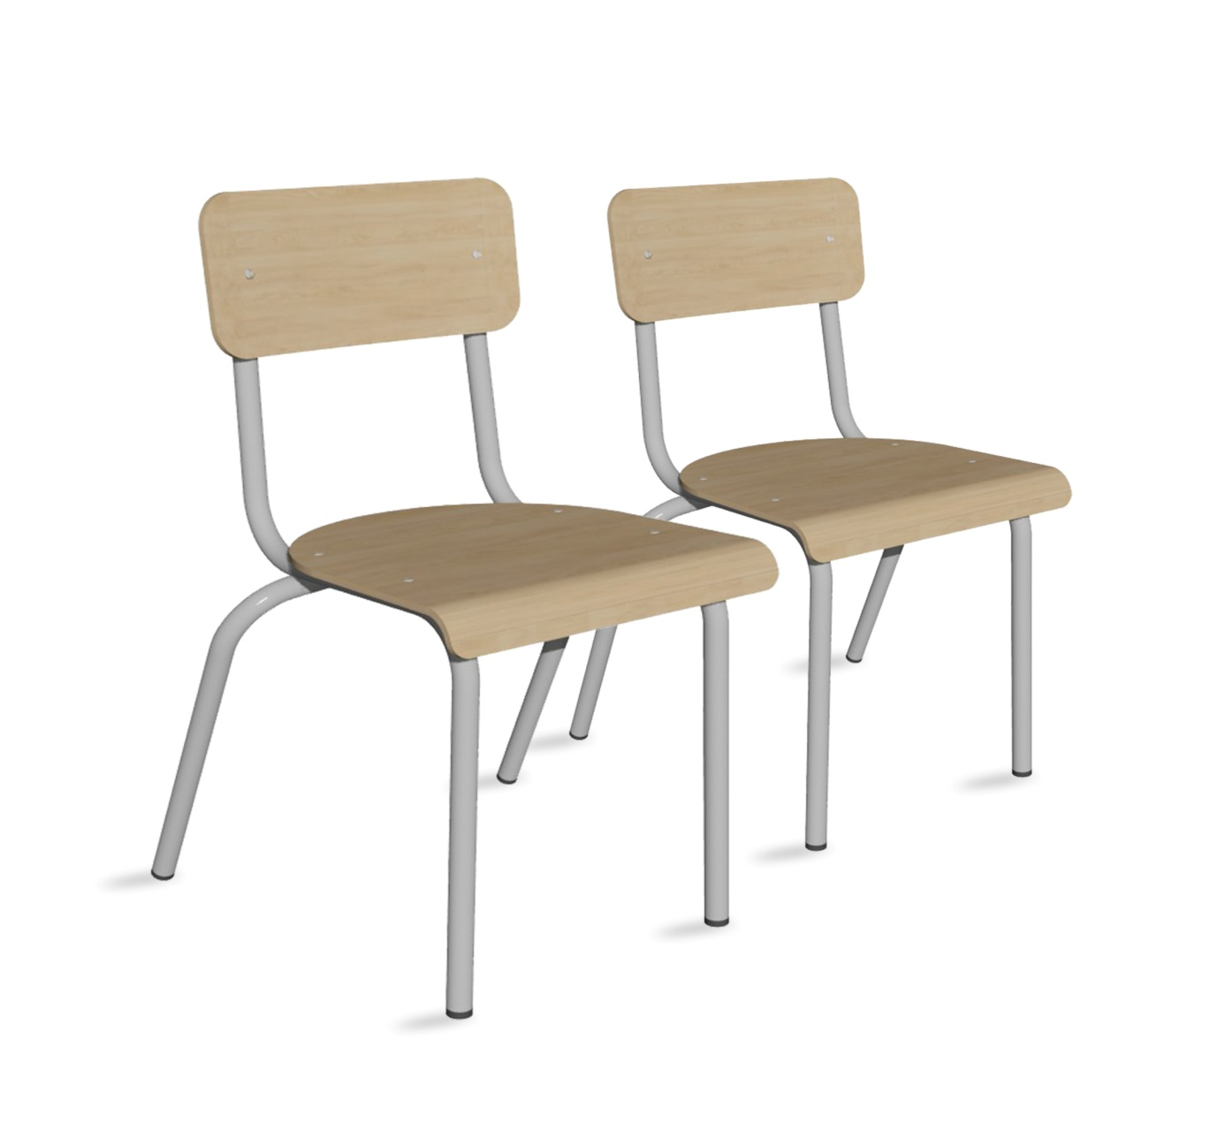
Załącznik nr 2- krzesło obrotowe – 13 szt.
Krzesło obrotowe na kółkach.
Szerokie, komfortowe siedzisko i ergonomicznie wyprofilowane oparcie tapicerowane tkaniną polipropylenowo w kolorze popielatym. Chromowana podstawa. Kółka samohamowne do powierzchni twardych. Funkcja swobodnego kołysania z możliwością blokady kąta odchylenia oparcie w pozycji do pracy. Regulacja wysokości siedziska. Możliwość regulacji siły oporu oparcia pozwalające na dostosowanie szybkości odchylenia oparcia i siedziska do wagi użytkownika. Regulowane podłokietniki (góra dół). Minimalna gramatura 366g/m^2. Minimalna odporność na ścieranie: 160 000 cykli Martindale.

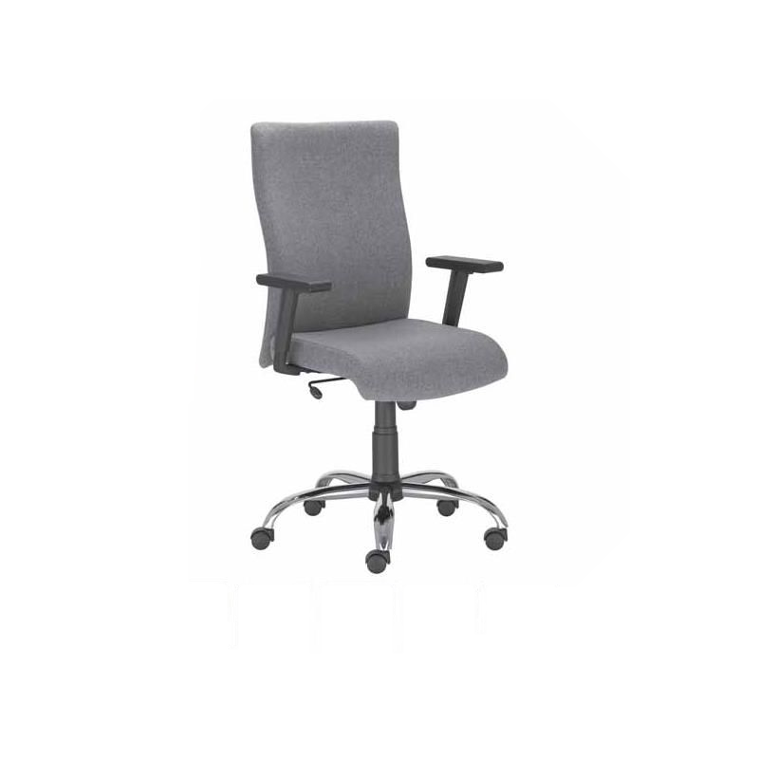

Załącznik nr 3- tablica – 13 szt.
Tablica biała suchościeralna ceramiczna z ramą aluminiową i półką 30cm o wymiarze 200x100cm

Załącznik nr 4- ekran dotykowy – 4 szt.

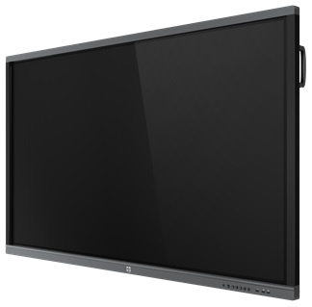

Ekran dotykowy:

Obraz

Przekątna: 65"
Panel: IPS
Rozdzielczość
Fizyczna:
3840x2160 (4K)
Format obrazu:
16:9
Jasność:
350 cdm² typowa
Kontrast statyczny:
1200:1
Czas reakcji:
8ms
Kąty widzenia:
▷ 178° △ 178°
Powierzchnia robocza:
szer. x wys.
1429 x 804mm, 56.3 x 31.7"
Synchronizacja pozioma:
30 - 80KHz
Kolory:
1.07B
Plamka:
0.372mm
Orientacja: pozioma

Dotyk:

Interfejs dotykowy
USB
Grubość szkła:
3mm
Punkty dotykowe:
20
Dotyk wykonywany:
stylusem, palcem, w rękawiczce
Przepuszczalność światła:
88%
Technologia dotykowa:
PureTouch-IR
Twardość szkła:
7H

Interfejsy, złącza i sterowanie:

Porty USB
x5 (odtwarzanie multimediów / urządzenia peryferyjne / pamięć - przód: 2x v.3.0, prawy bok: 2x v.3.0, 1x USB-C v.3.1)
HDCP:tak
Ekstra:
czujnik oświetlenia
Analogowe wejścia sygnału:
VGA x1
Cyfrowe wejścia sygnału:
HDMI x3
USB-C x1
Wyjścia audio:
Głośniki wbudowane
Mini jack x1
S/PDIF (Optical) x1
Cyfrowe wyjścia sygnału:
HDMI x1
Sterowanie:
RS-232c x1 (DSUB 9pin)
RJ45 (LAN) x1 (LAN Control)
Wejścia audio:
Mini jack x1
Blokada przycisków OSD:
tak
RJ45 (LAN)
x2 (Automatyczne przełączanie na PC i Androida, 1000 MB)

Właściwości:
Języki menu OSD:
EN, DE, FR, ES, IT, RU, CZ, NL, PL
Obsługiwane systemy operacyjne:
Plug & Play i kompatybilne z systemami Windows i Linux.
WiFi: tak
(Moduł WiFi OWM002 - Dwuzakresowy moduł WiFi (2,4 GHz / 5 GHz), Standard Wi-Fi: IIEEE 802.11 a / b / g / n / ac, Obsługa Bluetooth: 2.1 / 3.0 / 4.2 / 5.0)
Parametry regulowane:
ustawienia ogólne (wejście, głośność, podświetlenie), ustawienia audio (głośność, basy, wysokie, balans, tryb dźwięku, wyciszenie), ustawienia ekranu (format obrazu, przesunięcie pikseli, ochrona oczu, automatyczne podświetlenie, ECO, ECR), ustawienia wyświetlania ( jasność, kontrast, odcień, ostrość, tryb wyświetlania, temp. kolorów), dostosuj ustawienia (pozycja pozioma, pozycja pionowa, taktowanie, faza, auto), ustawienia (sieć bezprzewodowa i sieci, osobiste, wejście i wyjście, aplikacja, system)
Maksymalny czas pracy bez przerwy:
24/7
Odtwarzanie multimediów: tak
Tryb kiosk: tak
Zintegrowane oprogramowanie:
oprogramowanie iiWare 9.0 (Android OS) obejmujące aplikację Note, przeglądarkę sieci WWW, system zarządzania plikami, dostęp do dysku w chmurze, pakiet WPS Office i aplikacje ScreenSharePro i EShare pozwalające na bezprzewodowe łączenie z urządzeniami Windows/iOS/Android
Plug&Play
DDC2B

Mechaniczne:
Szerokość ramki (boki, góra, dół):
14mm, 14mm, 43mm
Standard VESA:
600 x 400mm
Wygląd:
cienkie ramki
Obudowa:
metal
Konstrukcja bez wentylatora: tak

Akcesoria w zestawie:
Rysik: x4
Pilot: tak
Kable:
zasilający, HDMI, USB-C, USB dla funkcji dotykowej
Instrukcje:
skrócona instrukcja obsługi, instrukcja bezpieczeństwa
Pozostałe:
Slot PC

Energia:
Zasilacz:
wewnętrzny
Zasilanie:
AC 100 - 240V, 50/60Hz
Zużycie energii:
190W typowo, 0.5W stand by, 0.5W off mode
Certyfikaty:
CB, CE, TÜV-Bauart, EAC, RoHSsupport, ErP, WEEE, REACH (RoHS, PFOS, PFC)
Wymiary i waga:

Wymiary produktu szer. x wys. x gł.:
1489 x 897 x 86mm
Waga (bez pudła):
38kg
Waga (z pudłem):
48.6kg
Wymiary pudła: szer. x wys. x gł.
1620 x 1002 x 202mm

Pozostałe parametry:
MTBF:
50.000 godzin (wyłączając podświetlenie)
Gwarancja:
do 5 lat
Dokładność dotyku:
+- 1mm
Hardware:
DuaQuadcore A73 CPU, Mali G52 GPU, 4GB RAM, wewnętrzna pamięć 32GB
Dynamic contrast:
3500:1
Warunki pracy – temperatura:
0°C - 40°C
Warunki składowania – temperatura:
- 20°C - 60°C

Załącznik nr 5- komputer AllInOne – 13 szt.

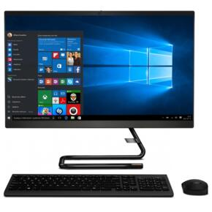
Procesor: Osiągający w teście Passmark CPU Benchmark wynik min. 6800 punktów, ilość rdzeni min. 4
Pamięć systemowa:
min 8GB
Dysk twardy:
Dysk SSD - pojemność: min. 250 GB
Karta graficzna:
Współpracująca z pamięcią RAM
Interfejsy:
min.:
1 x RJ45
2 x USB
3 x USB 3.0
1 x audio
1 x HDMI
Komunikacja:
Topologia: Gigabit Ethernet LAN
Szybkość: 10/100/1000 Base T
Bluetooth 5.0
Wi-Fi 5 (802.11a/b/g/n/ac)
System dźwiękowy: Wbudowane głośniki
Przekątna ekranu:
Min 23,5"
Mysz: •przewodowa
•kolor: czarny
•kabel w oplocie
•przyciski: 2+rolka
Klawiatura:
•przewodowa
•mechanizm: membrana
•skok klawiszy: niski
•typ klawiatury: pełnowymiarowa
•zgodność z oferowanym systemem operacyjnym
•kolor: czarny
•w polskim standardzie (QWERTY US)

Załącznik nr 6 - meble – 13 kpl.
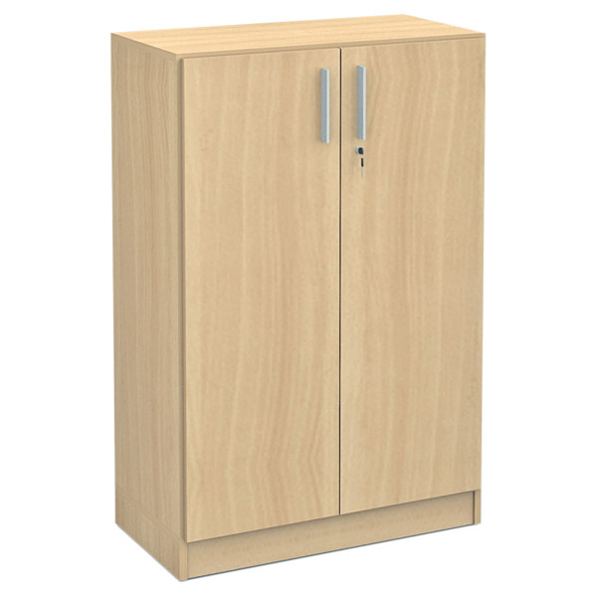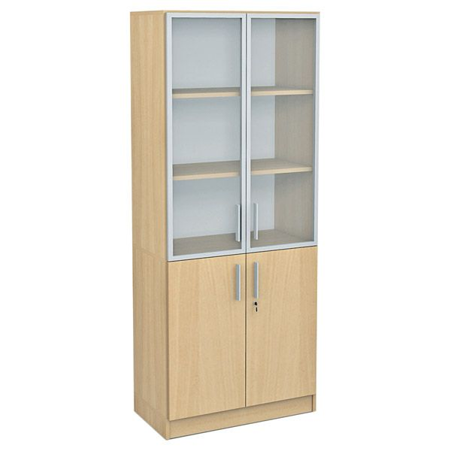

Zestaw mebli do pracowni: 2 szafki z witryną + 2 regały z drzwiczkami.
Szafa z witryną wykonana z laminowanej płyty wiórowej o gr. 18 mm w kolorze klonu lub buku o wymiarze 76x40x185cm
Regał z drzwiczkami wykonany z klonowej lub bukowej płyty laminowanej o gr.18mm. w kolorze klonu lub buku o wymiarze 82x38x117,4cm
Załącznik nr 7 - Oprogramowanie - 13 szt.
1) System operacyjny
Charakterystyka | System operacyjny klasy PC (w najnowszej stabilnej wersji) musi spełniać n/w wymagania poprzez natywne dla niego mechanizmy, bez użycia dodatkowych aplikacji, niewymagający aktywacji za pomocą telefonu lub internetu, dołączony nośnik z oprogramowaniem.  - Możliwość dokonywania aktualizacji i poprawek systemu przez Internet z możliwością wyboru instalowanych poprawek;  - Możliwość dokonywania uaktualnień sterowników urządzeń przez Internet – witrynę producenta systemu;  - Darmowe aktualizacje w ramach wersji systemu operacyjnego przez Internet (niezbędne aktualizacje, poprawki, biuletyny bezpieczeństwa muszą być dostarczane bez dodatkowych opłat) – wymagane podanie nazwy strony serwera WWW;  - Internetowa aktualizacja zapewniona w języku polskim;  - Wbudowana zapora internetowa (firewall) dla ochrony połączeń internetowych; zintegrowana z systemem konsola do zarządzania ustawieniami zapory i regułami IP v4 i v6;  - Zlokalizowane w języku polskim, co najmniej następujące elementy: menu, odtwarzacz multimediów, pomoc, komunikaty systemowe;  - Wsparcie dla większości powszechnie używanych urządzeń peryferyjnych (drukarek, urządzeń sieciowych, standardów USB, Plug&Play, Wi-Fi)  - Funkcjonalność automatycznej zmiany domyślnej drukarki w zależności od sieci, do której podłączony jest komputer.  - Interfejs użytkownika działający w trybie graficznym z elementami 3D, zintegrowana z interfejsem użytkownika interaktywna część pulpitu służącą do uruchamiania aplikacji, które użytkownik może dowolnie wymieniać i pobrać ze strony producenta.  - Możliwość zdalnej automatycznej instalacji, konfiguracji, administrowania oraz aktualizowania systemu;  - Zabezpieczony hasłem hierarchiczny dostęp do systemu, konta i profile użytkowników zarządzane zdalnie; praca systemu w trybie ochrony kont użytkowników.  - Zintegrowany z systemem moduł wyszukiwania informacji (plików różnego typu) dostępny z kilku poziomów: poziom menu, poziom otwartego okna systemu operacyjnego; system wyszukiwania oparty na konfigurowalnym przez użytkownika module indeksacji zasobów lokalnych.  - Zintegrowane z systemem operacyjnym narzędzia zwalczające złośliwe oprogramowanie; aktualizacje dostępne u producenta nieodpłatnie bez ograniczeń czasowych.  - Funkcje związane z obsługą komputerów typu TABLET PC, z wbudowanym modułem „uczenia się” pisma użytkownika – obsługa języka polskiego.  - Funkcjonalność rozpoznawania mowy, pozwalającą na sterowanie komputerem głosowo, wraz z modułem „uczenia się” głosu użytkownika.  - Zintegrowany z systemem operacyjnym moduł synchronizacji komputera i urządzeniami zewnętrznymi.  - Wbudowany system pomocy w języku polskim;  - Certyfikat producenta oprogramowania na dostarczany sprzęt;  - Możliwość przystosowania stanowiska dla osób niepełnosprawnych (np. słabo widzących);  - Możliwość zarządzania stacją roboczą poprzez polityki – przez politykę rozumiemy zestaw reguł definiujących lub ograniczających funkcjonalność systemu lub aplikacji;  - Rozbudowane polityki bezpieczeństwa – polityki dla systemu operacyjnego i dla wskazanych  - System posiada narzędzia służące do administracji, do wykonywania kopii zapasowych polityk i ich odtwarzania oraz generowania raportów  z ustawień polityk;  - Wsparcie dla Sun Java i .NET Framework 1.1 i 2.0 i 3.0 – możliwość uruchomienia aplikacji działających we wskazanych środowiskach;  - Wsparcie dla JScript i VBScript – możliwość uruchamiania interpretera poleceń;  - Zdalna pomoc i współdzielenie aplikacji – możliwość zdalnego przejęcia sesji zalogowanego użytkownika celem rozwiązania problemu  z komputerem;  - Graficzne środowisko instalacji i konfiguracji;  - Transakcyjny system plików pozwalający na stosowanie przydziałów (ang. quota) na dysku dla użytkowników oraz zapewniający większą niezawodność i pozwalający tworzyć kopie zapasowe;  - Zarządzanie kontami użytkowników sieci oraz urządzeniami sieciowymi tj. drukarki, modemy, woluminy dyskowe, usługi katalogowe;  - Udostępnianie modemu;  - Oprogramowanie dla tworzenia kopii zapasowych (Backup); automatyczne wykonywanie kopii plików z możliwością automatycznego przywrócenia wersji wcześniejszej;  - Możliwość przywracania plików systemowych;  - Funkcja pozwalające na przechowywanie danych na dysku twardym w postaci zaszyfrowanej  - System operacyjny musi posiadać funkcjonalność pozwalającą na identyfikację sieci komputerowych, do których jest podłączony, zapamiętywanie ustawień i przypisywanie do min. 3 kategorii bezpieczeństwa (z predefiniowanymi odpowiednio do kategorii ustawieniami zapory sieciowej, udostępniania plików itp.)

2) Oprogramowanie biurowe
Charakterystyka | Oprogramowanie musi spełniać następujące wymagania poprzez natywne dla niego mechanizmy, bez użycia dodatkowych aplikacji:  - Wymagania odnośnie interfejsu użytkownika:  - Pełna polska wersja językowa interfejsu użytkownika  - Prostota i intuicyjność obsługi, pozwalająca na pracę osobom nie posiadającym umiejętności technicznych  - Możliwość zintegrowania uwierzytelniania użytkowników z usługą katalogową (Active Directory lub funkcjonalnie równoważną) – użytkownik raz zalogowany z poziomu systemu operacyjnego stacji roboczej ma być automatycznie rozpoznawany we wszystkich modułach oferowanego rozwiązania bez potrzeby oddzielnego monitowania go o ponowne uwierzytelnienie się.  - Oprogramowanie musi umożliwiać tworzenie i edycję dokumentów elektronicznych w ustalonym formacie, który spełnia następujące warunki:  - posiada kompletny i publicznie dostępny opis formatu,  - ma zdefiniowany układ informacji w postaci XML zgodnie z Tabelą B1 załącznika 2 Rozporządzenia w sprawie minimalnych wymagań dla systemów teleinformatycznych (Dz.U.05.212.1766)  - umożliwia wykorzystanie schematów XML  - wspiera w swojej specyfikacji podpis elektroniczny zgodnie z Tabelą A.1.1 załącznika 2 Rozporządzenia w sprawie minimalnych wymagań dla systemów teleinformatycznych (Dz.U.05.212.1766)  - Oprogramowanie musi umożliwiać dostosowanie dokumentów i szablonów do potrzeb instytucji oraz udostępniać narzędzia umożliwiające dystrybucję odpowiednich szablonów do właściwych odbiorców.  - W skład oprogramowania muszą wchodzić narzędzia programistyczne umożliwiające automatyzację pracy i wymianę danych pomiędzy dokumentami i aplikacjami (język makropoleceń, język skryptowy)  - Do aplikacji musi być dostępna pełna dokumentacja w języku polskim.  - Pakiet zintegrowanych aplikacji biurowych musi zawierać:  - edytor tekstów  - arkusz kalkulacyjny  - narzędzie do zarządzania informacją prywatą (pocztą elektroniczną, kalendarzem, kontaktami i zadaniami)  - narzędzie do tworzenia prezentacji multimedialnych  - Edytor tekstów musi umożliwiać:  - Edycję i formatowanie tekstu w języku polskim wraz z obsługą języka polskiego w zakresie sprawdzania pisowni i poprawności gramatycznej oraz funkcjonalnością słownika wyrazów bliskoznacznych i autokorekty  - Wstawianie oraz formatowanie tabel  - Wstawianie oraz formatowanie obiektów graficznych  - Wstawianie wykresów i tabel z arkusza kalkulacyjnego (wliczając tabele przestawne)  - Automatyczne numerowanie rozdziałów, punktów, akapitów, tabel i rysunków  - Automatyczne tworzenie spisów treści  - Formatowanie nagłówków i stopek stron  - Sprawdzanie pisowni w języku polskim  - Śledzenie zmian wprowadzonych przez użytkowników  - Nagrywanie, tworzenie i edycję makr automatyzujących wykonywanie czynności  - Określenie układu strony (pionowa/pozioma)  - Wydruk dokumentów  - Wykonywanie korespondencji seryjnej bazując na danych adresowych pochodzących z arkusza kalkulacyjnego i z narzędzia do zarządzania informacją prywatną  - Pracę na dokumentach utworzonych przy pomocy Microsoft Word 2003 lub Microsoft Word 2007 z zapewnieniem bezproblemowej konwersji wszystkich elementów i atrybutów dokumentu  - Zabezpieczenie dokumentów hasłem przed odczytem oraz przed wprowadzaniem modyfikacji  - Arkusz kalkulacyjny musi umożliwiać:  - Tworzenie raportów tabelarycznych  - Tworzenie wykresów liniowych (wraz linią trendu), słupkowych, kołowych  - Tworzenie arkuszy kalkulacyjnych zawierających teksty, dane liczbowe oraz formuły przeprowadzające operacje matematyczne, logiczne, tekstowe, statystyczne oraz operacje na danych finansowych i na miarach czasu.  - Tworzenie raportów z zewnętrznych źródeł danych (inne arkusze kalkulacyjne, bazy danych zgodne z ODBC, pliki tekstowe, pliki XML, webservice)  - Obsługę kostek OLAP oraz tworzenie i edycję kwerend bazodanowych i webowych. Narzędzia wspomagające analizę statystyczną  i finansową, analizę wariantową i rozwiązywanie problemów optymalizacyjnych  - Tworzenie raportów tabeli przestawnych umożliwiających dynamiczną zmianę wymiarów oraz wykresów bazujących na danych z tabeli przestawnych  - Wyszukiwanie i zamianę danych  - Wykonywanie analiz danych przy użyciu formatowania warunkowego  - Nazywanie komórek arkusza i odwoływanie się w formułach po takiej nazwie  - Nagrywanie, tworzenie i edycję makr automatyzujących wykonywanie czynności  - Formatowanie czasu, daty i wartości finansowych z polskim formatem  - Zapis wielu arkuszy kalkulacyjnych w jednym pliku.  - Zachowanie pełnej zgodności z formatami plików utworzonych za pomocą oprogramowania Microsoft Excel 2003 oraz Microsoft Excel 2007, z uwzględnieniem poprawnej realizacji użytych w nich funkcji specjalnych i makropoleceń.  - Zabezpieczenie dokumentów hasłem przed odczytem oraz przed wprowadzaniem modyfikacji  - Narzędzie do zarządzania informacją prywatną (pocztą elektroniczną, kalendarzem, kontaktami i zadaniami) musi umożliwiać:  - Pobieranie i wysyłanie poczty elektronicznej z serwera pocztowego  - Filtrowanie niechcianej poczty elektronicznej (SPAM) oraz określanie listy zablokowanych i bezpiecznych nadawców  - Tworzenie katalogów, pozwalających katalogować pocztę elektroniczną  - Tworzenie reguł przenoszących automatycznie nową pocztę elektroniczną do określonych katalogów bazując na słowach zawartych w tytule, adresie nadawcy i odbiorcy  - Oflagowanie poczty elektronicznej z określeniem terminu przypomnienia  - Zarządzanie kalendarzem  - Udostępnianie kalendarza innym użytkownikom  - Przeglądanie kalendarza innych użytkowników  - Zapraszanie uczestników na spotkanie, co po ich akceptacji powoduje automatyczne wprowadzenie spotkania w ich kalendarzach  - Zarządzanie listą zadań  - Zlecanie zadań innym użytkownikom  - Zarządzanie listą kontaktów  - Udostępnianie listy kontaktów innym użytkownikom  - Przeglądanie listy kontaktów innych użytkowników  - Możliwość przesyłania kontaktów innym użytkowników  - Narzędzie do tworzenia prezentacji multimedialnych musi umożliwiać:  - Dodawanie nowych slajdów  - Możliwość wyboru układu slajdu, wyboru odpowiedniego motywu slajdu  - Dodawanie pól tekstowych do slajdu, symboli, daty, godziny  - Wstawianie grafiki bądź innych elementów multimedialnych  - Tworzenie hiperłączy  - Tworzenie animacji do każdego elementu slajdu  - Tworzenie animowanych przejść pomiędzy slajdami  - Ustawianie czasu pomiędzy przejściem slajdów  - Wstawianie przycisków akcji  - Przygotowanie pokazu slajdów  - Zachowanie pełnej zgodności z formatami plików utworzonych za pomocą oprogramowania Microsoft PowerPoint 2003 oraz Microsoft PowerPoint 2007, z uwzględnieniem poprawnej realizacji użytych w nich funkcji specjalnych i makropoleceń.  - Baza danych musi umożliwiać:  - Jednoczesny dostęp wielu osób do bazy  - Pracę w sieci  - Tworzenie tabel oraz wiązanie ich za pomocą relacji  - Przeszukiwanie bazy za pomocą kwerend  - Wyświetlanie zawartości za pomocą formularzy.  - Drukowanie tabel oraz kwerend  - Prezentację danych za pomocą przeglądarki internetowej jako strony WWW  - Tworzenie skryptów do automatyzacji pracy z bazą danych w języku programowania  - Zarządzanie bazą w języku SQL

Załącznik nr 8 – ławka - 8 szt.
Ławka na korytarz wykonana z bukowej, profilowanej sklejki. Ławka na solidnej, metalowej, malowanej proszkowo ramie. Ławka wyposażona w wygodne podłokietniki o drewnianych, komfortowych nakładkach. Ławka posiada regulowane stopki. Kolor metalu siwy. Wybarwienie drewna Havana.

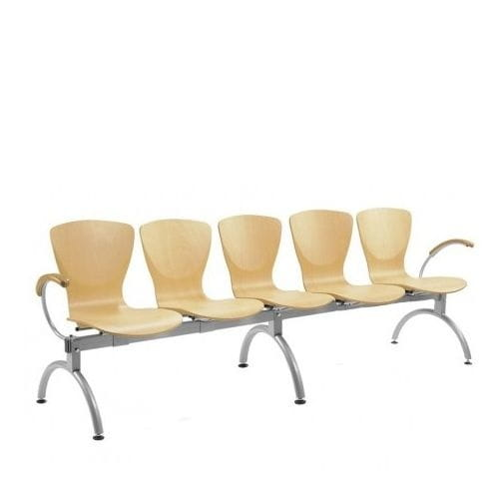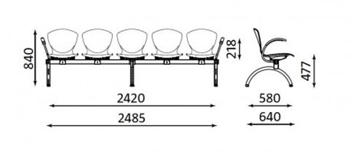

Załącznik nr 9 – stół - 244 szt.
Stół 2-osobowy bez regulacji o wymiarach 130x50x76. Blat o grubości 25mm pokryty trwałym laminatem HPL w odcieniu klonu lub buku. Narożnik prosty, obrzeże ABS. Stelaż w kolorze aluminiowym wykonany z profilu płaskoowalnego o przekroju38x20mmx15mm oraz rury okrągłej o średnicy 32mm. Nóżki z zatyczkami z tworzywa chroniące podłogę przed zarysowaniem.

Załącznik nr 10 - Biurko - 13 szt.
Biurko dla nauczycieli na metalowym stelażu w kolorze klonu lub buku. W skład biurka wchodzą:
1.stół o wymiarach 130x60x76cm
2. zestaw trzech osłon
3.kontenerek podwieszany do stołu w kolorze klonu lub buku, wyposażony w szufladę z zamkiem
i szafkę z zamkiem z zestawem mocującym w komplecie.
Wymiar kontenera: 37x46x51,5cm.
Wymiar wewnętrzny szuflady 27,5x33x8cm. Wymiar wewnętrzny szafki 33,5x42x33,5cm.

